

Inserir Bairro
Esta opção do sistema permite a inserção de um bairro na base de dados. A funcionalidade pode ser acessada via Menu de Sistema, no caminho: GSAN > Cadastro > Endereço > Bairro > Inserir Bairro.
Feito isso, o sistema visualiza a tela abaixo:

Observação
Informamos que os dados exibidos nas telas a seguir são fictícios, e não retratam informações de clientes.
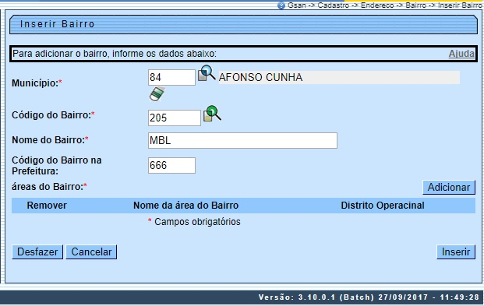
Acima, preencha todos os campos obrigatórios e clique em para preencher o quadro Áreas do Bairro. Depois, clique em .

Tela de Sucesso
A tela de sucesso será apresentada após clicar no botão e não houver nenhuma inconsistência no conteúdo dos campos da tela. O sistema apresentará a mensagem abaixo, quando a inclusão do bairro for realizada com sucesso.
Bairro de código (código do bairro), do município (nome do município), inserido com sucesso.
O sistema apresentará três opções após a inserção do bairro. Escolha a opção desejada clicando em algum dos links existentes na tela de sucesso:
- Menu Principal > Para voltar à tela principal do sistema.
- Inserir outro Bairro > Para inserir outro bairro na base de dados.
- Atualizar Bairro Inserido > Para efetuar a atualização do bairro, recentemente inserido.

Preenchimento dos Campos
Campo | Orientações para Preenchimento
Município | Campo obrigatório. Informe o código de um município existente com até 4 dígitos e tecle Enter ou clique no botão ao lado do campo. Neste caso será apresentada a tela Pesquisar Município, onde será possível efetuar a pesquisa de municípios no cadastro. Após a informação do código de um município existente, ou da seleção de um município na tela de pesquisa, o sistema apresenta o nome do município no campo correspondente.  Regra associada: No caso de se informar um código de município inexistente, o sistema apresenta a mensagem: Município Inexistente. Para apagar o conteúdo do campo, clique no botão ao lado do campo em exibição.
Código do Bairro | Campo obrigatório. Informe o código do bairro que deseja inserir. Você pode também verificar se o bairro que você pretende cadastrar já existe na base de dados. Clique no botão ao lado do campo que será apresentada a tela Pesquisar Bairro. Após a realização da pesquisa, é apresentada a relação de bairros selecionados.  Regra associada: A partir do município informado, o sistema recupera o maior código de bairro já cadastrado, incrementando-o de 1 (um) e exibindo o valor obtido como sugestão para o código do bairro a ser inserido, o qual poderá ser alterado. Caso você encontre o bairro que está pretendendo cadastrar e deseje atualizá-lo, clique sobre o link existente no nome do bairro, que o sistema irá transferir o controle para a opção Atualizar Bairro.
Nome do Bairro | Campo obrigatório. Informe o nome do Bairro com até 30 caracteres.
Código do Bairro na Prefeitura | Informe o código que a Prefeitura local utiliza para identificar o bairro. Este procedimento facilitará a troca de informações com a Prefeitura.

Funcionalidade dos Botões
Botão | Descrição da Funcionalidade
 | Utilize este botão para ativar a funcionalidade Pesquisar Município, ou Pesquisar Bairro. Deve ser utilizado quando você não souber qual é o código do município ou bairro para o qual deseja inserir.
 | Utilize este botão para limpar as informações existentes no campo Município. Ao limpar o campo Município, o sistema limpará, automaticamente, o campo Código do Bairro.
 | Utilize este botão para adicionar mais de um endereço para o município, preenchendo o quadro Áreas do Bairro.
 | Utilize este botão para solicitar ao sistema a inserção do bairro na base de dados. Neste caso, é necessário que todos os campos estejam preenchidos corretamente. Caso exista alguma inconsistência, o sistema emitirá a mensagem de crítica correspondente.
 | Ao clicar neste botão, o sistema desfaz o último procedimento realizado.
 | Ao clicar neste botão, o sistema cancela a operação e retorna à tela principal.

Referências
Inserir Bairro
Cadastro

Termos Principais
Bairro
Endereço

Vídeos
Inserir Bairro
Clique aqui para retornar ao Menu Principal do GSAN

